Ce week end, les finales à la Fobio
Publié le 19/06/2014 à 03:50, Mis à jour le 19/06/2014 à 07:46
Montauban (82) - Volley-ball ufolep
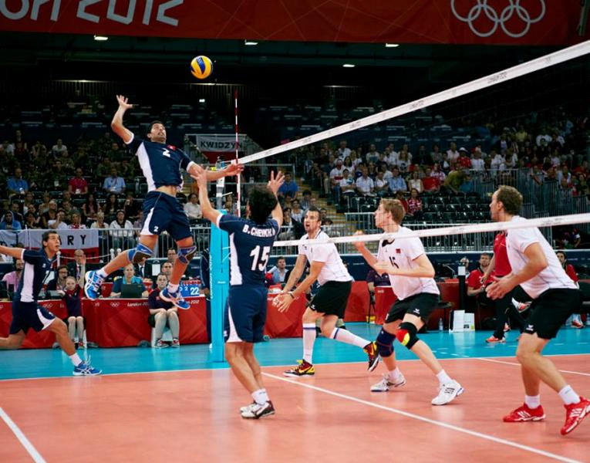
Le volley UFOLEP joue ses finales ce week end./ Photo DDM.

La fin de saison approche. Les demi-finales en matchs aller et retour se déroulent actuellement. Les équipes qualifiées se retrouveront les samedi 21 et dimanche 22 juin pour disputer les finales. Le club de volley «Octopus» organise ces ultimes rencontres de la saison 2013-2014 dans la salle multisport située au complexe sportif Georges Pompidou (Fobio) à Montauban L'entrée sera gratuite et il est prévu buvette et repas sur place samedi 21 au soir et dimanche 22 à midi. Les horairs des finales sont les suivants :
Samedi 21 juin :
Catégorie féminine groupe B : 19h00;Catégorie masculine groupe C : 21h00
Dimanche 22 juin :
Catégorie masculine groupe B : 10h00
Catégorie féminine groupe A : 14h00
Catégorie masculine groupe A : 16h00
Tous les amateurs de volley-ball seront les bienvenus pour voir ces finales départementales UFOLEP de volley-ball, et pourront éventuellement s'inscrire afin de pratiquer ce sport.
La Dépêche du Midi

